# 金联创塑料价格历史数据采集需求

###### 概述

采集目标是金联创网站上的塑料价格指数相关历史数据

数据采集入口：<http://jiag.315i.com/price/newindex/004>

###### 采集步骤

1. 点击【通用塑料】下属栏目【PE】，选择列表中第一项【国际市场报价】，在【日报价中】将【数据时间】设置为2019年1月1日至当前日期，全部选中下列报价列表中最左侧勾选框（单次最多可选6行数据，如有必要需分多次选中并下载），点击查看【历史数据】。

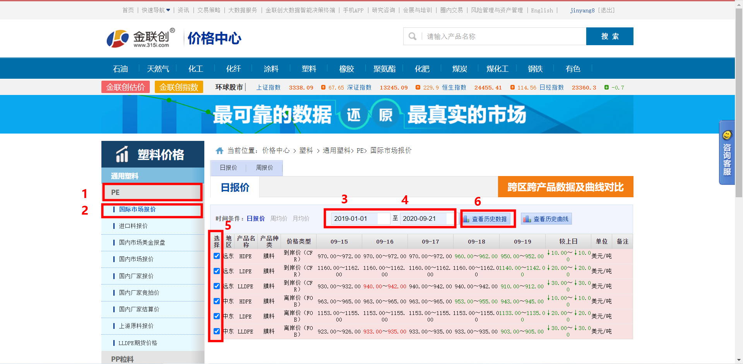

1. 将页面下拉至底部，点击【导出】，并将下载文件重命名为【金联创-通用塑料-PE-国际市场报价-日报价】。

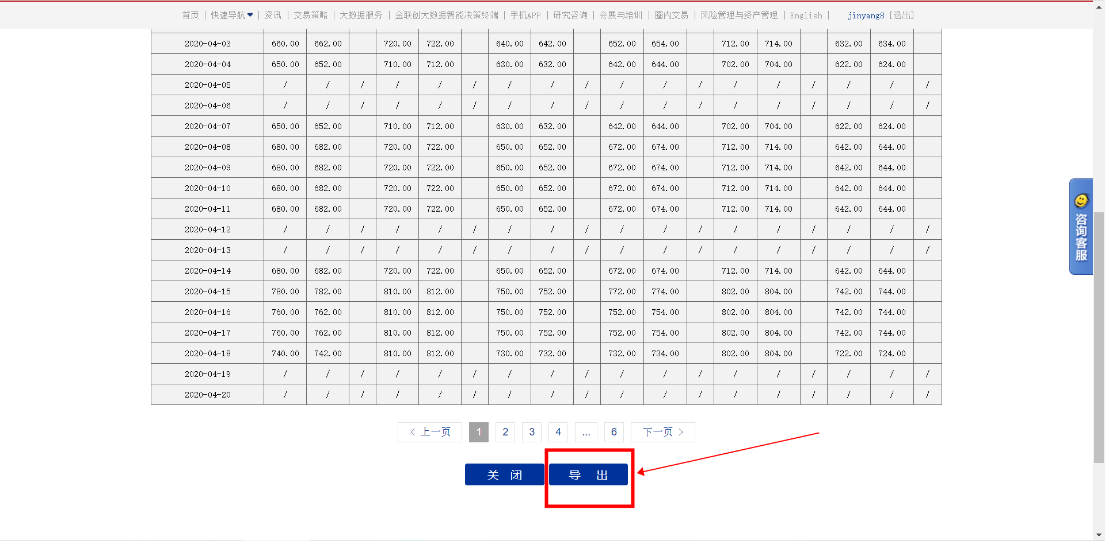

1. 关闭下载页，点击上页中【周报价】，将【数据时间】设置为2019年1月1日至当前日期，全部选中下列报价列表中最左侧勾选框（单次最多可选6行数据，如有必要需分多次选中并下载），点击查看【历史数据】。

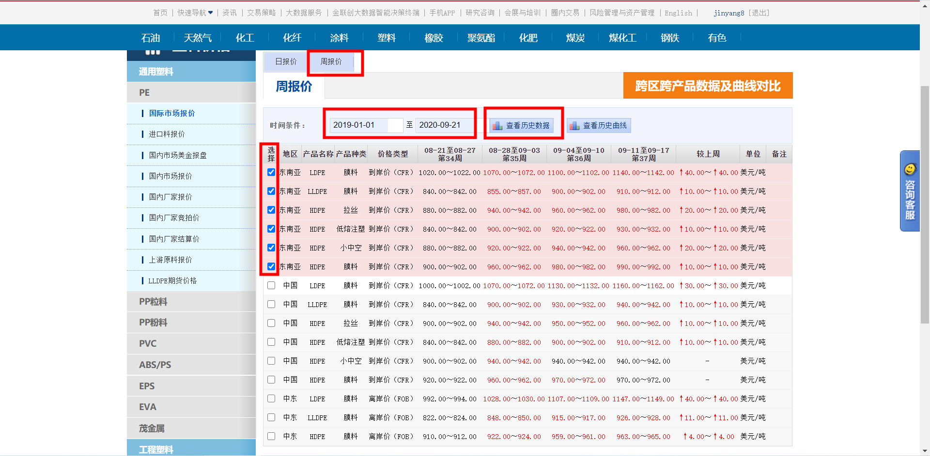

1. 将页面下拉至底部，点击【导出】，并将下载文件重命名为【金联创-通用塑料-PE-国际市场报价-周报价(1)】。

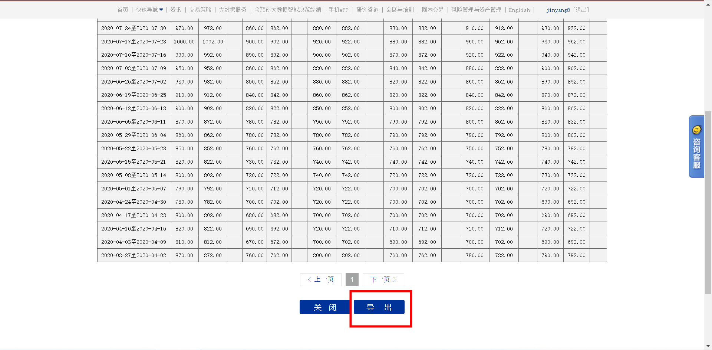

1. 返回上页，将未下载数据以每组6个的次序全部下载完成并重命名为【金联创-通用塑料-PE-国际市场报价-周报价(2)/(3)/(4)/......】

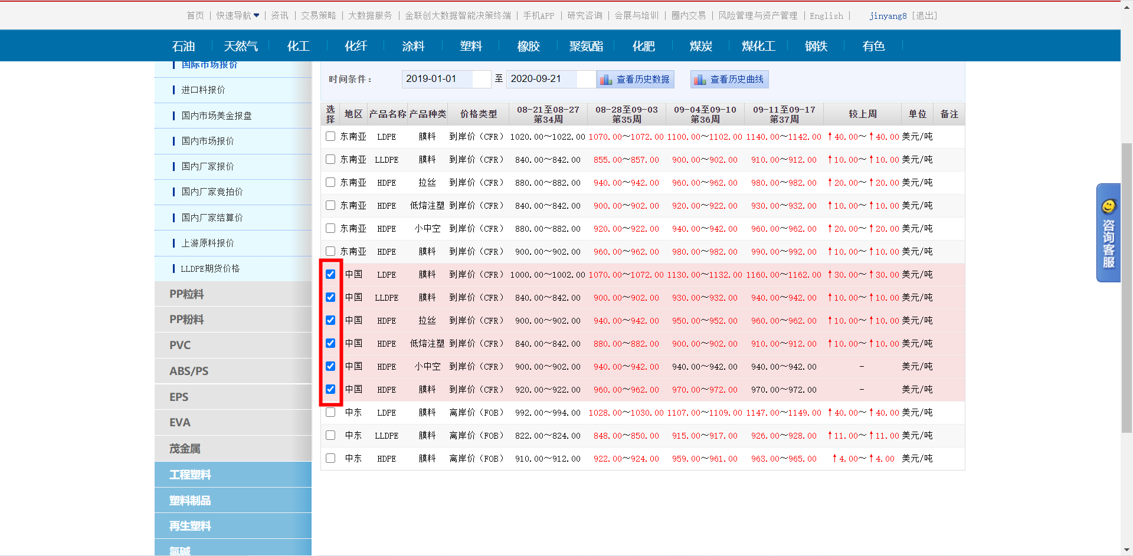

1. 点击【国际市场报价】下方【进口料报价】，分别选择【上海市场（按产品种类）、上海市场（按牌号）、青岛市场（按牌号）】，选择上述时间范围并【查看历史数据】，下载数据并重命名为【金联创-通用塑料-PE-进口料报价-上海市场报价（按产品种类）】等。

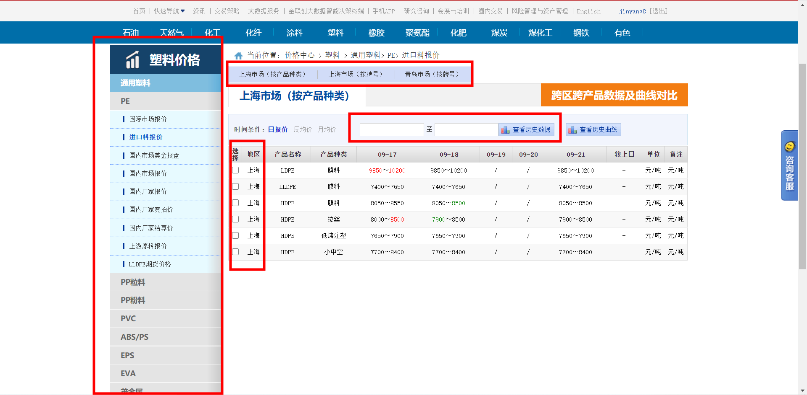

1. 通过上述方式对本页中【通用塑料、工程塑料、塑料制品、再生塑料、氯碱】栏目下所有子项中的孙项目的报价数据进行采集。

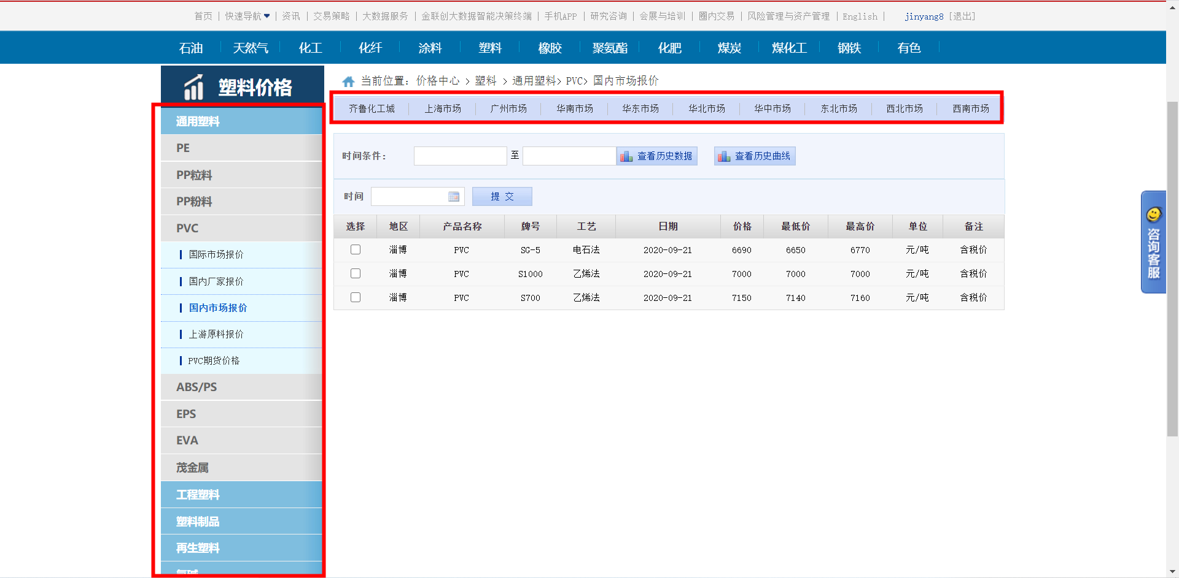

# 金联创塑料价格最新数据采集需求

###### 概述

采集目标是金联创网站上的塑料价格指数相关最新数据

数据采集入口：<http://jiag.315i.com/price/newindex/004>

###### 采集步骤

1. 点击【通用塑料】下属栏目【PE】，选择列表中第一项【国际市场报价】，点击【日报价】，采集列表中全部数据，包括【地区、产品名称、产品种类、价格类型、【5列日期】、较上日、单位、备注】。

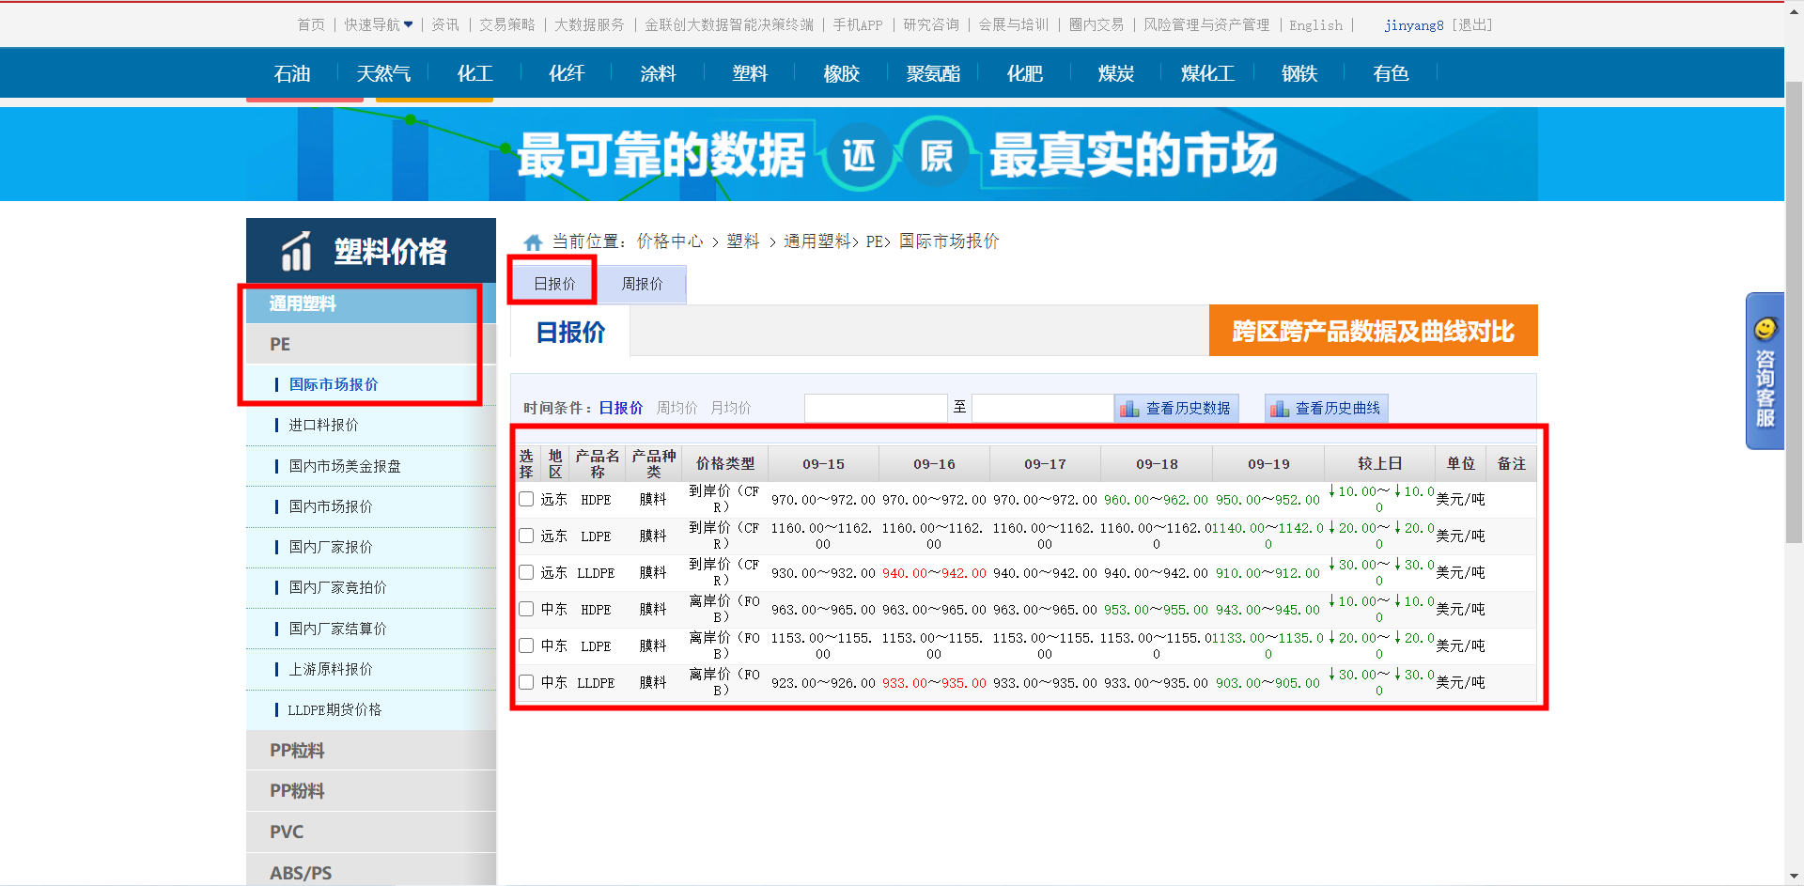

1. 点击【周报价】，采集列表中全部数据，包括【地区、产品名称、产品种类、价格类型、【4列日期范围】、较上周、单位、备注】。

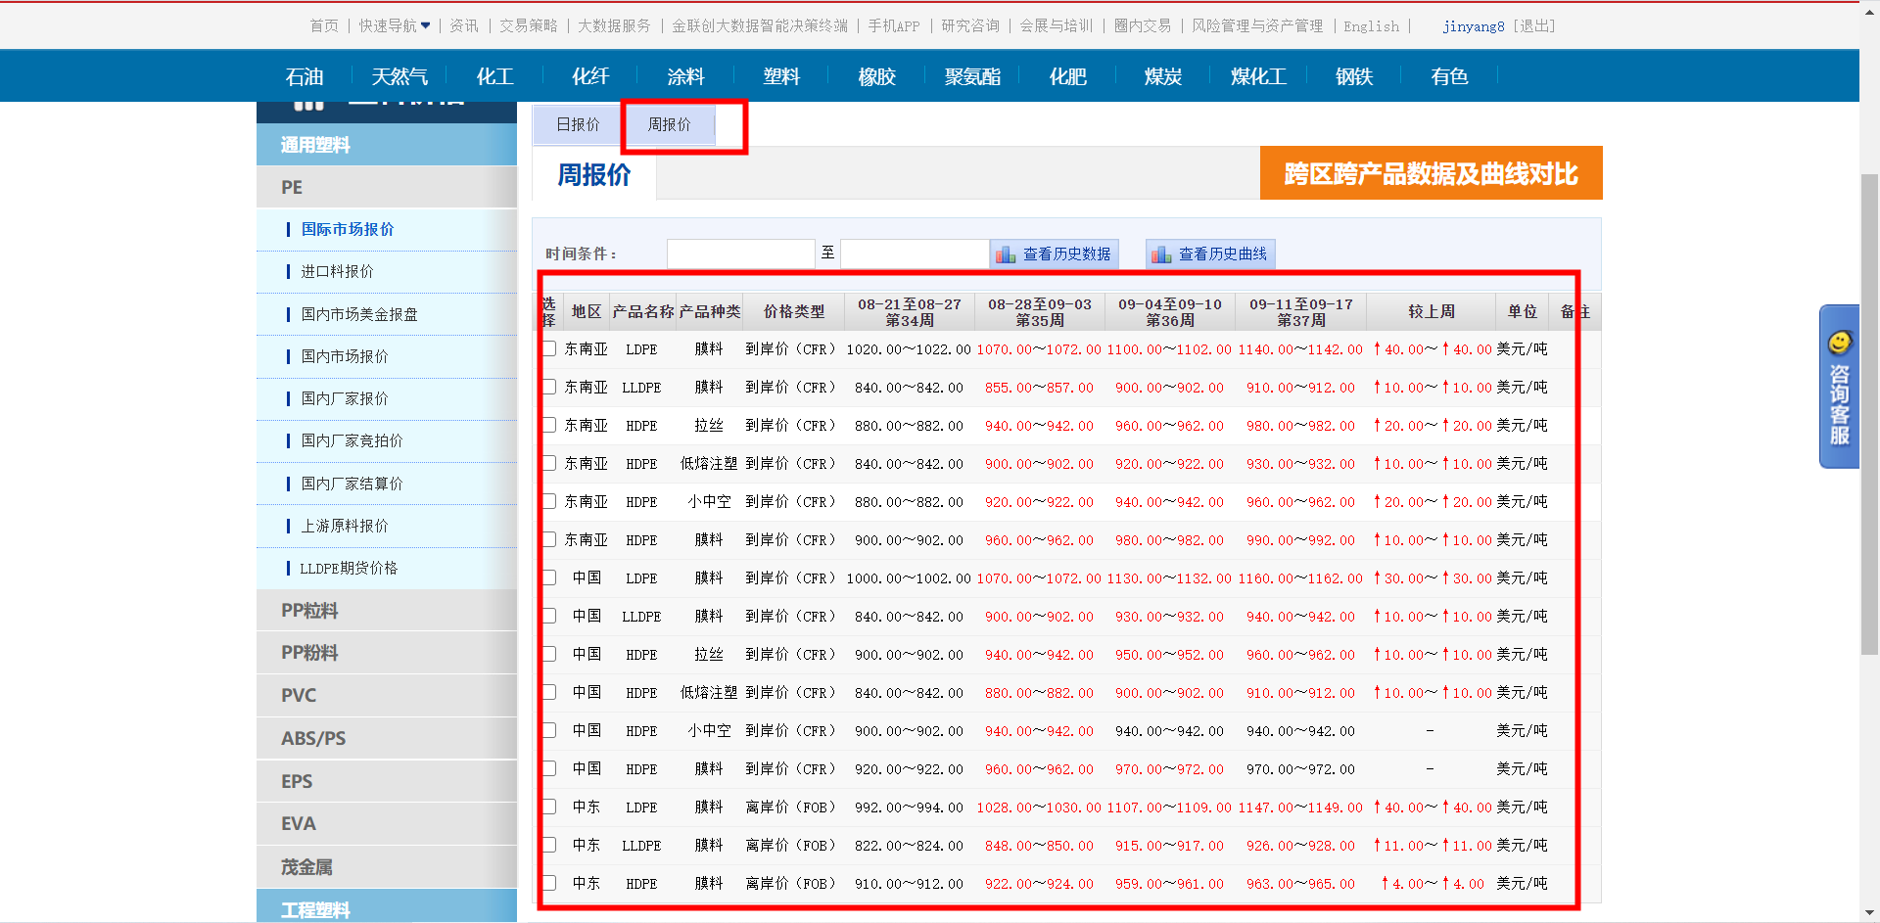

1. 通过上述方式对本页中【通用塑料、工程塑料、塑料制品、再生塑料、氯碱】栏目下所有子项中的孙项目的报价数据进行采集。



1. 每日对上述数据采集更新一次，并保留历史数据。